## 人事调配

人事调动管理员针对人事调动（调入、调出）、内部调动、晋升、降职等人事变动业务的处理和查询。查询聘任员工职称证书信息，确认证书是否有效，并对员工的人事调动信息进行管理。

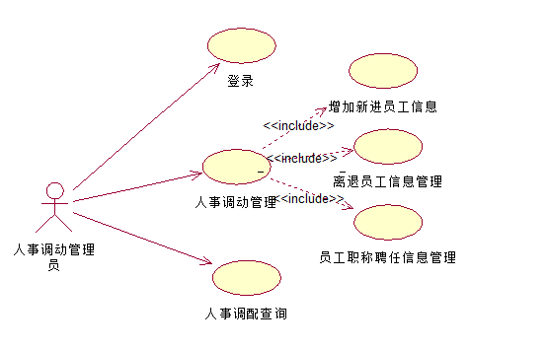

图1人事变动用例图

|  |  |
| --- | --- |
| **用例ID号** | **UC-1** |
| 用例名称 | 人事调动管理 |
| 执行者 | 人事调动管理员 |
| 描述 | 描述人事调动管理员在系统中对人事变动信息可以进行的操作步骤 |
| 涉众利益 | 人事调动管理员担心编辑出错或者编辑功能不完善 |
| 前置条件 | 人事调动管理员拥有人事调配功能模块的操作权限且正常登陆系统 |
| 后置条件 | 无 |
| 基本路径 | 1.选择人事调用管理操作  2.系统返回操作结果  3对返回结果进行修改或者删除，并提交  4.系统处理提交请求并返回处理结果  5.用例结束 |
| 扩展路径 | 4a.提交失败  1.系统返回提交错误信息  2.重新修改返回结果并提交  3.系统提示修改成功 |
| 包含 | - |
| 优先级 |  |
| 业务规则 |  |
| 设计约束 |  |
| 非功能性需求 |  |
| 字段列表 | 调配人员、变动时间、变动前状态、变动后状态、变动类别 |

|  |  |
| --- | --- |
| **用例ID号** | **UC-2** |
| 用例名称 | 人事调配查询 |
| 执行者 | 人事调动管理员 |
| 描述 | 人事调动管理员在系统中查询人事调动信息 |
| 涉众利益 | 人事调动管理员担心编辑出错或者编辑功能不完善 |
| 前置条件 | 人事调动管理员拥有人事调配功能模块的操作权限且正常登陆系统 |
| 后置条件 | 无 |
| 基本路径 | 1.选择人事调配查询操作  2.系统返回查询结果  3.用例结束 |
| 扩展路径 | 无 |
| 包含 |  |
| 优先级 |  |
| 业务规则 |  |
| 设计约束 |  |
| 非功能性需求 |  |
| 字段列表 | 变动时间、变动前后状态、变动原因 |
|  |  |

|  |  |
| --- | --- |
| **用例ID号** | **UC-3** |
| 用例名称 | 增加新进员工信息 |
| 执行者 | 人事调动管理员 |
| 描述 | 人事调动管理员在系统中增加新新进员工信息 |
| 涉众利益 | 人事调动管理员担心编辑出错或者编辑功能不完善 |
| 前置条件 | 人事调动管理员拥有人事调配功能模块的操作权限且正常登陆系统 |
| 后置条件 | 无 |
| 基本路径 | 1.选择增加新进员工信息操作  2.系统返回操作结果  3.对返回结果进行修改并提交  4.系统提交处理请求并返回处理结果  5.用例结束 |
| 扩展路径 | 4a.提交失败  1.系统返回提交错误信息  2.重新修改返回结果并提交  3.系统提示修改成功 |
| 包含 |  |
| 优先级 |  |
| 业务规则 |  |
| 设计约束 |  |
| 非功能性需求 |  |
| 字段列表 | 员工档案、工资、社保、合同台帐 |

|  |  |
| --- | --- |
| **用例ID号** | **UC-4** |
| 用例名称 | 离退员工信息管理 |
| 执行者 | 人事调动管理员 |
| 描述 | 人事调动管理员在系统中对离退员工信息进行管理 |
| 涉众利益 | 人事调动管理员担心编辑出错或者编辑功能不完善 |
| 前置条件 | 人事调动管理员拥有人事调配功能模块的操作权限且正常登陆系统 |
| 后置条件 | 无 |
| 基本路径 | 1.选择离退员工信息管理操作  2.系统返回操作结果  3.对返回结果进行修改并提交  4.系统提交处理请求并返回处理结果  5.用例结束 |
| 扩展路径 | 4a.提交失败  1.系统返回提交错误信息  2.重新修改返回结果并提交  3.系统提示修改成功 |
| 包含 |  |
| 优先级 |  |
| 业务规则 |  |
| 设计约束 |  |
| 非功能性需求 |  |
| 字段列表 | 离职类型、原因和时间 |

|  |  |
| --- | --- |
| **用例ID号** | **UC-5** |
| 用例名称 | 员工职称聘任信息管理 |
| 执行者 | 人事调动管理员 |
| 描述 | 人事调动管理员在系统中对员工职称聘任记录信息进行管理 |
| 涉众利益 | 人事调动管理员担心编辑出错或者编辑功能不完善 |
| 前置条件 | 人事调动管理员拥有人事调配功能模块的操作权限且正常登陆系统 |
| 后置条件 | 无 |
| 基本路径 | 1.选择员工职称聘任信息管理操作  2.系统返回操作结果  3.对返回结果进行修改并提交  4.系统提交处理请求并返回处理结果  5.用例结束 |
| 扩展路径 | 4a.提交失败  1.系统返回提交错误信息  2.重新修改返回结果并提交  3.系统提示修改成功 |
| 包含 |  |
| 优先级 |  |
| 业务规则 |  |
| 设计约束 |  |
| 非功能性需求 |  |
| 字段列表 | 聘任职称，聘任时间 |

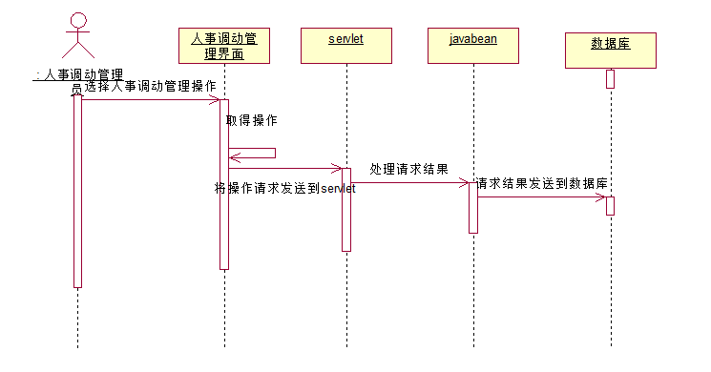

图2 人事调动序列图

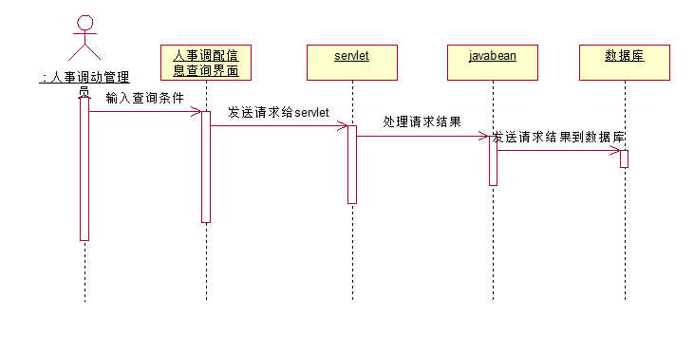

图3 人事调配查询序列图

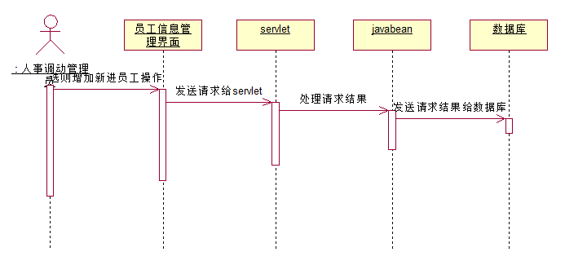

图4 增加新进员工序列图

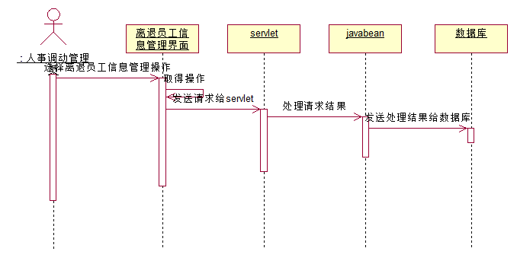

图4 离退员工信息管理序列图